**1150080123 Ngô Thảo Vy**

**Thực hành 1**: Tạo và kết nối CSDL ngay bên trong Project Winform.

− Khởi tạo 1 project với template là Windowns Form Applications (.NET

framework).

− Chuột phải vào project chọn Add > New Item.

− Trong danh sách các template, cuộn xuống và chọn Service-based

Database.

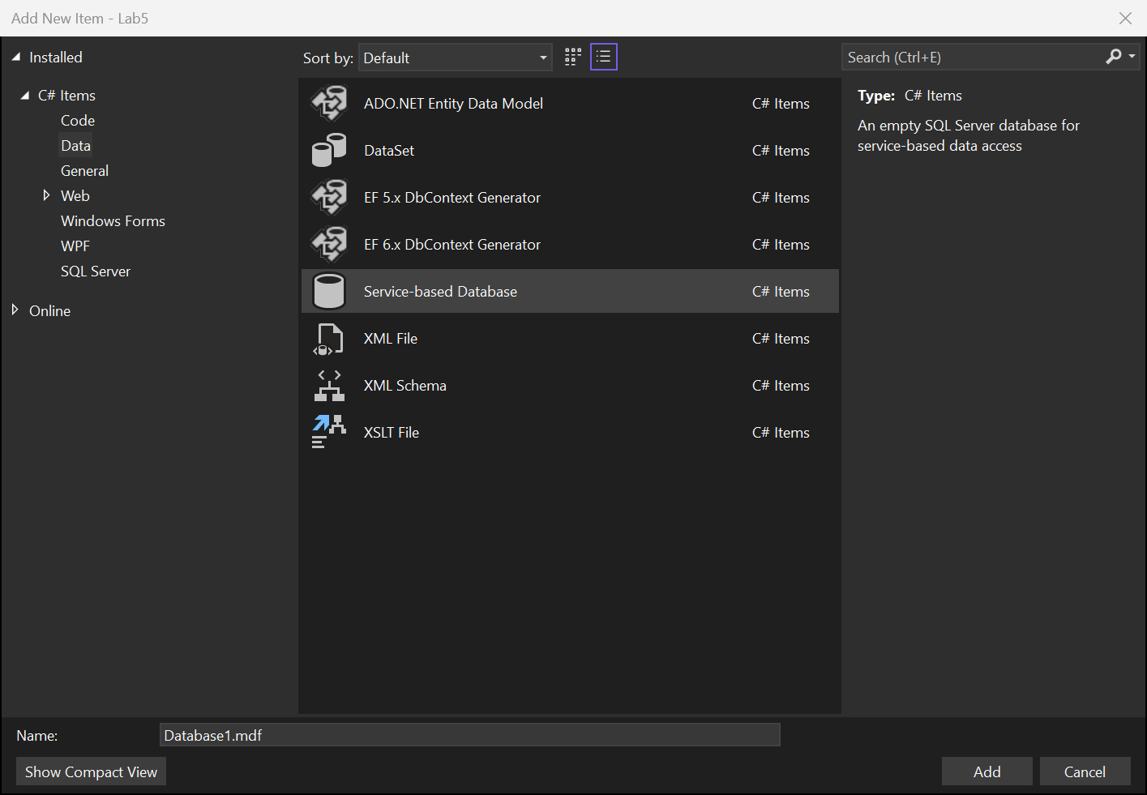

− Sau đó, đặt tên cho CSDL, ví dụ như DBConnect.mdf và nhấn Add.

Visual Studio sẽ tự động hiển thị tab Server Explorer.

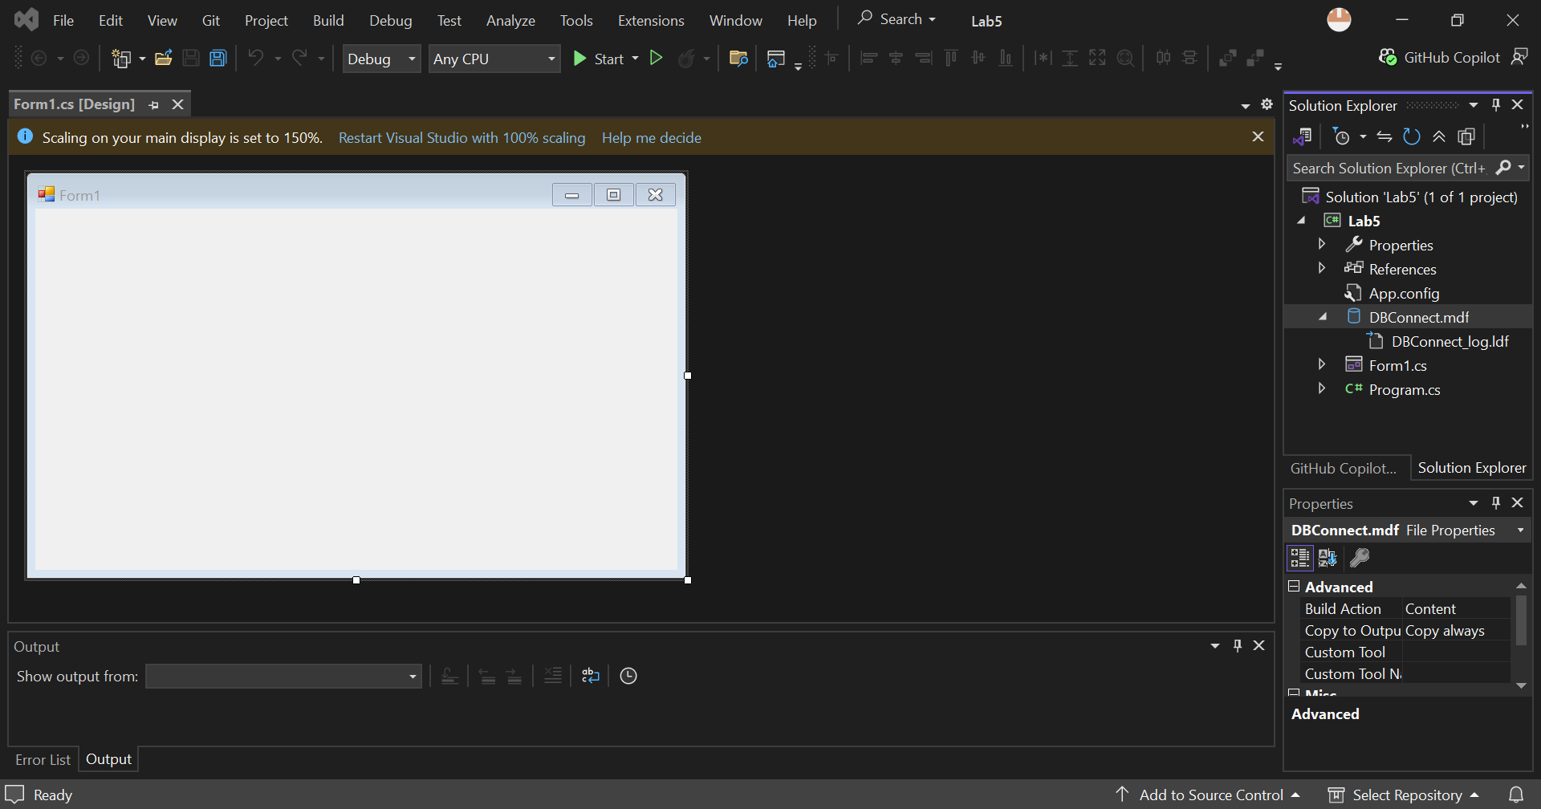

**Thực hành 2:** Thêm dữ liệu không dùng Parameter.

− Sử dụng hàm ExecuteNonQuery để thực hiện thêm dữ liệu.

− Ví dụ: Thêm dữ liệu cho 1 sinh viên vào bảng SinhVien.

**Áp dụng 1**: Thêm dữ liệu có dùng Parameter.

Cũng thêm dữ liệu cho 1 sinh viên vào bảng SinhVien như ví dụ trên. Tuy nhiên,

trong chương trình có sử dụng các Parameter.

Thực hành 3: Sửa dữ liệu không dùng Parameter.

− Sử dụng hàm ExecuteNonQuery để thực hiện sửa dữ liệu.

− Ví dụ: Sửa dữ liệu cho 1 sinh viên trong bảng SinhVien.